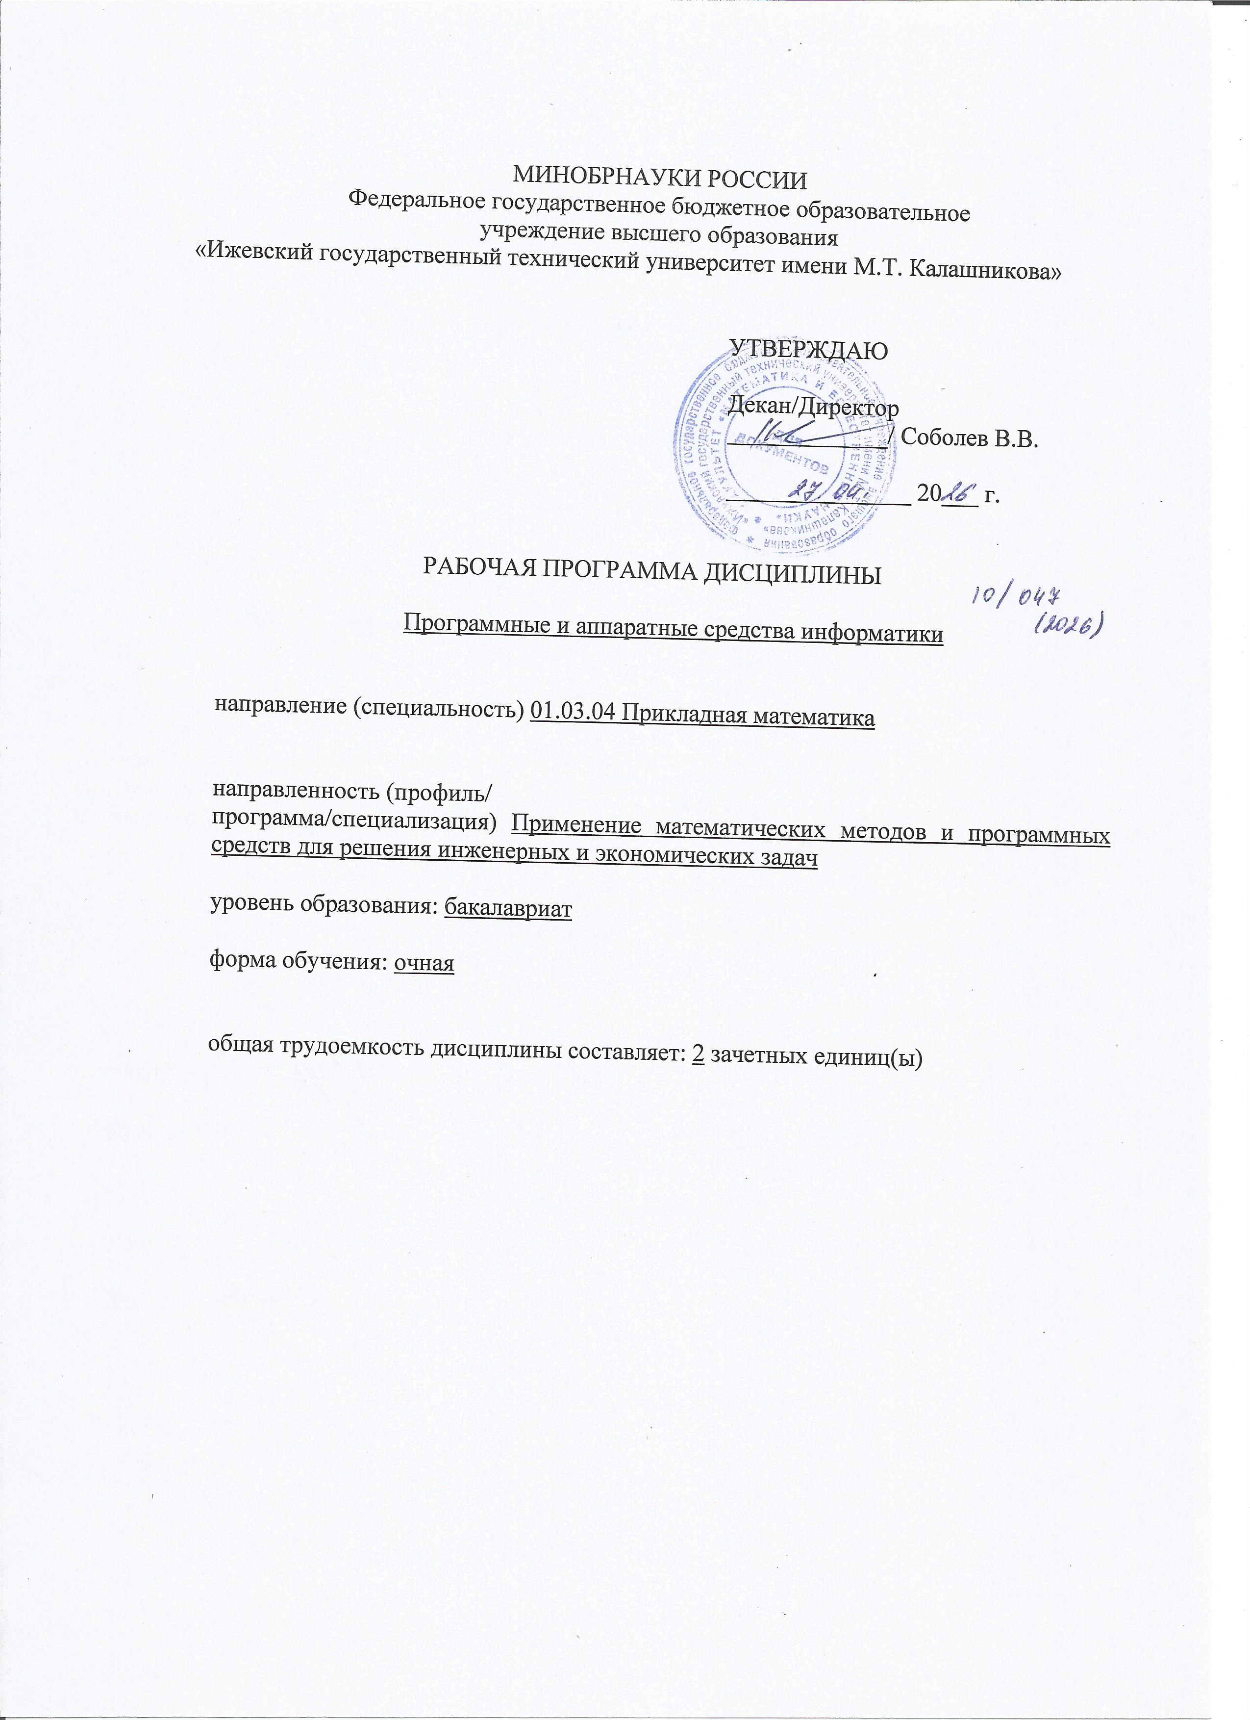
МИНОБРНАУКИ РОССИИ
Федеральное государственное бюджетное образовательное
учреждение высшего образования
«Ижевский государственный технический университет имени М.Т. Калашникова»

УТВЕРЖДАЮ

Декан/Директор
_____________/ Соболев В.В.

_______________ 20___ г.

РАБОЧАЯ ПРОГРАММА ДИСЦИПЛИНЫ

Программные и аппаратные средства информатики

направление (специальность) 01.03.04 Прикладная математика

направленность (профиль/
программа/специализация) Применение математических методов и программных средств для решения инженерных и экономических задач

уровень образования: бакалавриат

форма обучения: очная

общая трудоемкость дисциплины составляет: 2 зачетных единиц(ы)
Кафедра «Прикладная математика и информационные технологии»_________
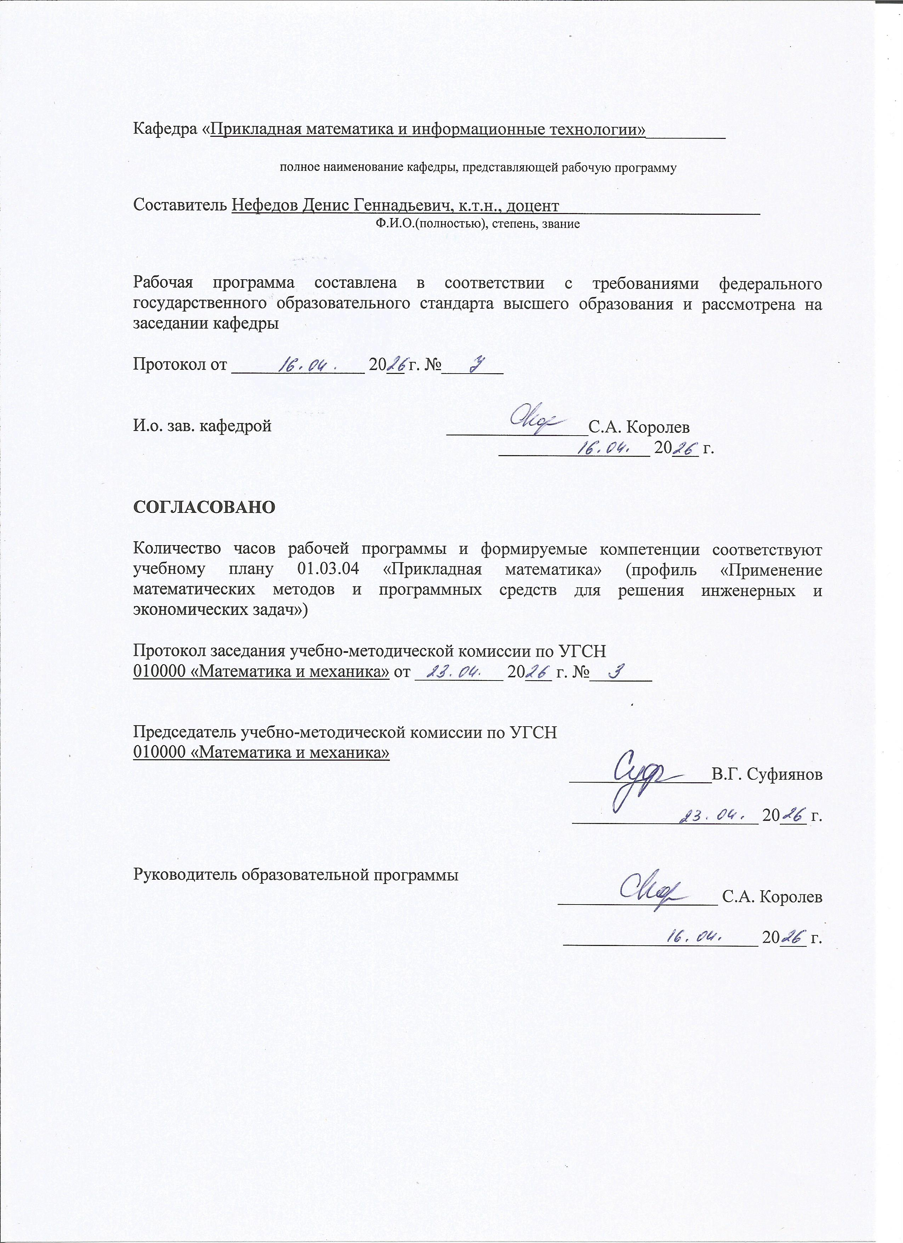
полное наименование кафедры, представляющей рабочую программу

Составитель Нефедов Денис Геннадьевич, к.т.н., доцент
Ф.И.О.(полностью), степень, звание

Рабочая программа составлена в соответствии с требованиями федерального государственного образовательного стандарта высшего образования и рассмотрена на заседании кафедры

Протокол от _______________ 20__ г. №_______

И.о. зав. кафедрой ________________С.А. Королев
_________________ 20___ г.

СОГЛАСОВАНО

Количество часов рабочей программы и формируемые компетенции соответствуют учебному плану 01.03.04 «Прикладная математика» (профиль «Применение математических методов и программных средств для решения инженерных и экономических задач»)

Протокол заседания учебно-методической комиссии по УГСН
010000 «Математика и механика» от __________ 20___ г. №_______

Председатель учебно-методической комиссии по УГСН
010000 «Математика и механика»
________________В.Г. Суфиянов

_____________________ 20___ г.

Руководитель образовательной программы
__________________ С.А. Королев

______________________ 20___ г.

Аннотация к дисциплине

Название дисциплины | Программные и аппаратные средства информатики
Направление подготовки (специальность) | 01.03.04 Прикладная математика
Направленность (профиль/программа/специализация) | Применение математических методов и программных средств для решения инженерных и экономических задач
Место дисциплины | Часть, формируемая участниками образовательных отношений, Блока 1. Дисциплины (модули)
Трудоемкость (з.е. / часы) | 2 з. е./ 72 часа
Цель изучения дисциплины | Знакомство бакалавров с основными направлениями разработки и использования информационных ресурсов, программного обеспечения и аппаратной реализации современных компьютеров и вычислительных систем
Компетенции, формируемые в результате освоения дисциплины | ПК-1. Способен разрабатывать требования и проектировать программное обеспечение
Содержание дисциплины (основные разделы и темы) | Архитектурные особенности ЭВМ. Средства разработки операционных систем. Введение в ASP.NET. Разработка и тестирование проекта в ASP.NET.
Форма промежуточной аттестации | Зачет

- Цели и задачи дисциплины:
Целью освоения дисциплины является знакомство бакалавров с основными направлениями разработки и использования информационных ресурсов, программного обеспечения и аппаратной реализации современных компьютеров и вычислительных систем.
Задачи дисциплины:
- изучить основы информационной культуры; получить сведения об информационных технологиях; получить сведения об аппаратных средствах реализации компьютеров;
- получить навыки применения прикладных программных продуктов в рамках конкретной операционной системы.

- Планируемые результаты обучения
В результате освоения дисциплины у студента должны быть сформированы
Знания, приобретаемые в ходе освоения дисциплины
№ п/п | Знания
1 | Построение цифровых вычислительных систем и их архитектурные особенности
2 | Принципы работы основных логических блоков системы

Умения, приобретаемые в ходе освоения дисциплины
№ п/п | Умения
1 | Определять оптимальную конфигурацию оборудования и характеристики устройств для конкретных задач.
2 | Идентифицировать основные узлы персонального компьютера, разъемы для подключения внешних устройств

Навыки, приобретаемые в ходе освоения дисциплины
№ п/п | Навыки
1 | Разработка приложений с использованием сред программирования.

Компетенции, приобретаемые в ходе освоения дисциплины
Компетенции | Индикаторы | Знания | Умения | Навыки
ПК-1. Способен разрабатывать требования и проектировать программное обеспечение | ПК-1.1. Знать: базовые основы программирования и отладки программного кода | 1,2
 | ПК-1.2. Уметь: применять современные информационные технологии написания и отладки программного кода в области профессиональной деятельности |  | 1,2
 | ПК-1.3. Владеть: практическими навыками использования современных информационных технологий разработки и отладки программного кода в области профессиональной деятельности |  |  | 1

- Место дисциплины в структуре ООП
Дисциплина относится к части, формируемой участниками образовательных отношений, Блока 1 «Дисциплины (модули)» ООП.
Дисциплина изучается на 2 курсе в 4 семестре.
Изучение дисциплины базируется на знаниях, умениях и навыках, полученных при освоении дисциплин (модулей): Информационные технологии и программирование.
Перечень последующих дисциплин (модулей), для которых необходимы знания, умения и навыки, формируемые данной учебной дисциплиной (модулем): Операционные системы и сети электронно-вычислительных машин, Параллельное программирование.

- Структура и содержание дисциплины
  - Структура дисциплин
№ п/п | Раздел дисциплины. Форма промежуточной аттестации  (по семестрам) | Всего часов на раздел | Семестр | Распределение трудоемкости раздела (в часах) по видам учебной работы |  |  |  |  | Содержание самостоятельной работы
 |  |  |  | контактная |  |  |  | СРС
 |  |  |  | лек | пр | лаб | КЧА
1 | 2 | 3 | 4 | 5 | 6 | 7 | 8 | 10 | 11
1 | Архитектурные особенности ЭВМ | 16 | 4 | 4 | – | 4 | – | 8 | Подготовка к защите лабораторной работы
2 | Средства разработки операционных систем | 18 | 4 | 4 | – | 4 | – | 10 | Подготовка к защите лабораторной работы
3 | Введение в ASP.NET | 18 | 4 | 4 | – | 4 | – | 10 | Подготовка к защите лабораторной работы
4 | Разработка и тестирование проекта в ASP.NET. | 18 | 4 | 4 | – | 4 | – | 10 | Подготовка к защите лабораторной работы
5 | Зачет | 2 | 4 | – | – | – | 0,3 | 1,7 | Зачет выставляется по совокупности результатов текущего контроля успеваемости
 | Итого: | 72 | 4 | 16 | – | 16 | 0,3 | 39,7
  - Содержание разделов курса и формируемых в них компетенций
№  п/п | Раздел  дисциплины | Коды компетенции и индикаторов | Знания | Умения | Навыки | Форма контроля
1 | Архитектурные особенности ЭВМ | ПК-1.1  ПК-1.2  ПК-1.3 | 1,2 | 1,2 | 1 | Защита лабораторной работы
2 | Средства разработки операционных систем | ПК-1.1  ПК-1.2  ПК-1.3 | 1,2 | 1,2 | 1 | Защита лабораторной работы
3 | Введение в ASP.NET. | ПК-1.1  ПК-1.2  ПК-1.3 | 1,2 | 1,2 | 1 | Защита лабораторной работы
4 | Разработка и тестирование проекта в ASP.NET. | ПК-1.1  ПК-1.2  ПК-1.3 | 1,2 | 1,2 | 1 | Защита лабораторной работы

  - Наименование тем лекций, их содержание и объем в часах
№ п/п | № раздела дисциплины | Наименование лекций | Трудоем-кость (час)
1 | 1 | Состав типовых технических средств информатизации и их классификация. Основные компоненты системных плат. Характеристики процессоров. Память: основные принципы функционирования. Накопители данных. Классификация периферийных устройств персонального компьютера. | 4
2 | 2 | Создание загрузочного сектора, формирование файла ядра, приложений. Создание образа диска | 4
3 | 3 | Преимущества ASP .NET. Структура проекта MVC. Контроллеры. Представления. Модели. | 4
4 | 4 | Маршрутизация. Метаданные и валидация модели. Фильтры. Авторизация и аутентификация в MVC 5. Тестирование веб-приложений. React.JS. | 4
 | Всего |  | 16

  - Наименование тем практических занятий, их содержание и объем в часах
Практических занятий по учебному плану не предусмотрено.

  - Наименование тем лабораторных работ, их содержание и объем в часах
№ п/п | № раздела дисциплины | Наименование лабораторных работ | Трудоем-кость (час)
1 | 1 | Изучение устройств системного блока и периферии. | 4
2 | 2 | Создание минимальной операционной системы | 4
3 | 3,4 | Создание проекта с использованием ASP.NET MVC. | 8
 | Всего |  | 16

- Оценочные материалы для текущего контроля успеваемости и промежуточной аттестации по дисциплине
Для контроля результатов освоения дисциплины проводятся (формы текущего контроля приводятся согласно данным таблицы 4.2):
– защиты лабораторных работ:
1) Архитектурные особенности ЭВМ;
2) Средства разработки операционных систем;
3) Введение в ASP.NET;
4) Разработка и тестирование проекта в ASP.NET.
Примечание: оценочные материалы (вопросы к проведению лабораторных занятий, задания для самостоятельной работы и др.) приведены в приложении к рабочей программе дисциплины.
Промежуточная аттестация по итогам освоения дисциплины – зачет.

- Учебно-методическое и информационное обеспечение дисциплины:
а) основная литература:
1. Синицын, С. В. Основы разработки программного обеспечения на примере языка С : учебник / С. В. Синицын, О. И. Хлытчиев. — 3-е изд. — Москва : Интернет-Университет Информационных Технологий (ИНТУИТ), Ай Пи Ар Медиа, 2021. — 211 c. — ISBN 978-5-4497-0916-5. — Текст : электронный // Цифровой образовательный ресурс IPR SMART : [сайт]. — URL: https://www.iprbookshop.ru/102039.html (дата обращения: 26.06.2023). — Режим доступа: для авторизир. пользователей.
2. Макаренко, С. И. Принципы построения и функционирования аппаратно-программных средств телекоммуникационных систем: учебное пособие. Ч.2: сетевые операционные системы и принципы обеспечения информационной безопасности в сетях : учебное пособие / С. И. Макаренко, А. А. Ковальский, С. А. Краснов. — Санкт-Петербург : Наукоемкие технологии, 2020. — 358 c. — ISBN 978-5-6044429-8-2. — Текст : электронный // Цифровой образовательный ресурс IPR SMART : [сайт]. — URL: https://www.iprbookshop.ru/130092.html (дата обращения: 07.05.2023). — Режим доступа: для авторизир. пользователей.

б) дополнительная литература:
1. Функциональные устройства аппаратных средств вычислительной техники : практикум по дисциплине Аппаратные средства вычислительной техники / составители Г. В. Жуков. — Москва : Московский технический университет связи и информатики, 2015. — 20 c. — Текст : электронный // Цифровой образовательный ресурс IPR SMART : [сайт]. — URL: https://www.iprbookshop.ru/61573.html (дата обращения: 26.06.2023). — Режим доступа: для авторизир. пользователей.
2. Привалов, И. М. Основы аппаратного и программного обеспечения : учебное пособие / И. М. Привалов. — Ставрополь : Северо-Кавказский федеральный университет, 2015. — 145 c. — Текст : электронный // Цифровой образовательный ресурс IPR SMART : [сайт]. — URL: https://www.iprbookshop.ru/63113.html (дата обращения: 26.06.2023). — Режим доступа: для авторизир. пользователей.
3. Функциональные блоки аппаратных средств вычислительной техники : практикумы №№ 5, 6, 7, 8 по дисциплине Аппаратные средства вычислительной техники / составители Г. В. Жуков. — Москва : Московский технический университет связи и информатики, 2015. — 26 c. — Текст : электронный // Цифровой образовательный ресурс IPR SMART : [сайт]. — URL: https://www.iprbookshop.ru/61572.html (дата обращения: 26.06.2023). — Режим доступа: для авторизир. пользователей.
4. Качановский, Ю. П. Аппаратное и программное обеспечение персонального компьютера. Основы работы с операционной системой : методические указания к проведению лабораторной работы по курсу «Информатика» / Ю. П. Качановский, А. С. Широков. — Липецк : Липецкий государственный технический университет, ЭБС АСВ, 2014. — 49 c. — Текст : электронный // Цифровой образовательный ресурс IPR SMART : [сайт]. — URL: https://www.iprbookshop.ru/55074.html (дата обращения: 26.06.2023). — Режим доступа: для авторизир. пользователей.

в) методические указания:
1. Русяк И.Г., Кетова К.В., Касаткина Е.В., Вавилова Д.Д. Методические указания к оформлению и выполнению рефератов, лабораторных работ, курсовых работ и проектов, практик, выпускных квалификационных работ для студентов направления 01.03.04 «Прикладная математика», 2021. – 38 с.– Рег. номер МиЕН 1-1/2021.
2. Методические указания к выполнению лабораторных работ по курсу «Программные и аппаратные средства информатики»: учеб.-метод. пособие для студ., обуч. по напр. 01.03.04 «Прикладная математика» / сост. Д. Г. Нефедов – Ижевск, 2019. – 38 с. – Рег. номер 082/МиЕН.

г) перечень ресурсов информационно-коммуникационной сети Интернет:
- Электронно-библиотечная система IPRbooks http://istu.ru/material/elektronno-bibliotechnaya-sistema-iprbooks.
- Электронный каталог научной библиотеки ИжГТУ имени М.Т. Калашникова Web ИРБИС http://94.181.117.43/cgi-bin/irbis64r_12/cgiirbis_64.exe?LNG=&C21COM=F&I21DBN=IBIS&P21DBN=IBIS.
- Национальная электронная библиотека – http://нэб.рф.
- Мировая цифровая библиотека – http://www.wdl.org/ru/.
- Международный индекс научного цитирования Web of Science – http://webofscience.com.
- Научная электронная библиотека eLIBRARY.RU – https://elibrary.ru/defaultx.asp.
- Справочно-правовая система КонсультантПлюс http://www.consultant.ru/.

д) лицензионное и свободно распространяемое программное обеспечение:
- Microsoft Office Standard 2007 (Open License: 42267924).
- Doctor Web Enterprise Suite (Лицензия № 116663324).
- OC MS Windows 7/10.
- Среда программирования MS Visual Studio Community 2019.
- FASM, Bochs.

- Материально-техническое обеспечение дисциплины:
- Лекционные занятия.
Учебные аудитории для лекционных занятий укомплектованы мебелью и техническими средствами обучения, служащими для представления учебной информации большой аудитории (наборы демонстрационного оборудования (проектор, экран, компьютер/ноутбук), учебно-наглядные пособия, тематические иллюстрации).
- Лабораторные работы.
Для лабораторных занятий используются аудитория №6-309, оснащенная следующим оборудованием: проектор, экран, компьютер/ноутбук
- Самостоятельная работа.
Помещения для самостоятельной работы оснащены компьютерной техникой с возможностью подключения к сети «Интернет» и доступом к электронной информационно-образовательной среде ИжГТУ имени М.Т. Калашникова:
- научная библиотека ИжГТУ имени М.Т. Калашникова (ауд. 201 корпус № 1, адрес: 426069, Удмуртская Республика, г. Ижевск, ул. Студенческая, д.7);
- помещения для самостоятельной работы обучающихся (указать ауд. 309, корпус №6, адрес: 426069, Удмуртская Республика, г. Ижевск, ул. Студенческая, д.48).

При необходимости рабочая программа дисциплины (модуля) может быть адаптирована для обеспечения образовательного процесса инвалидов и лиц с ограниченными возможностями здоровья, в том числе для обучения с применением дистанционных образовательных технологий. Для этого требуется заявление студента (его законного представителя) и заключение психолого-медико-педагогической комиссии (ПМПК).
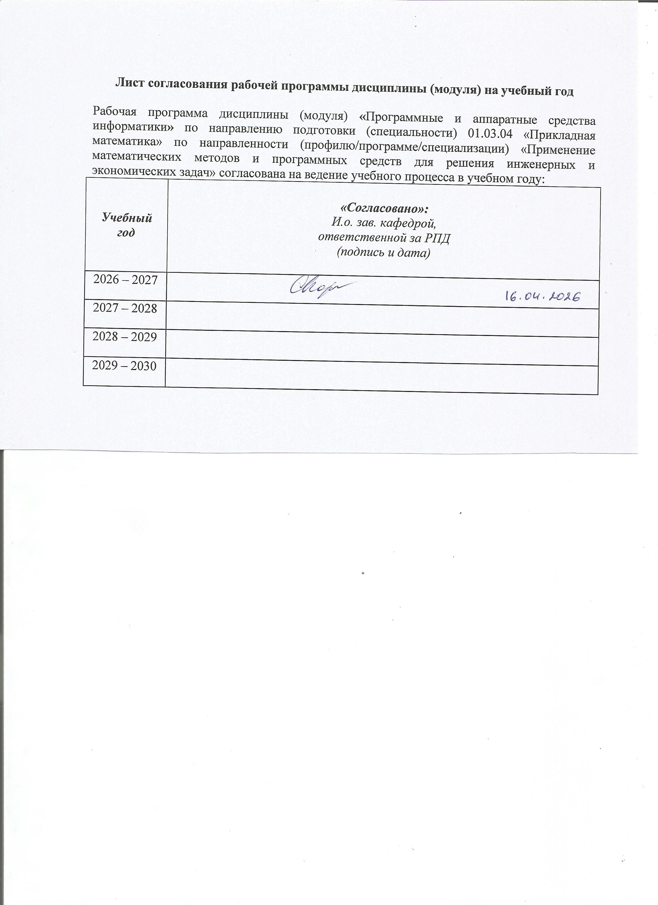
Лист согласования рабочей программы дисциплины (модуля) на учебный год
Рабочая программа дисциплины (модуля) «Программные и аппаратные средства информатики» по направлению подготовки (специальности) 01.03.04 «Прикладная математика» по направленности (профилю/программе/специализации) «Применение математических методов и программных средств для решения инженерных и экономических задач» согласована на ведение учебного процесса в учебном году:
Учебный  год | «Согласовано»:  И.о. зав. кафедрой,  ответственной за РПД  (подпись и дата)
2026 – 2027
2027 – 2028
2028 – 2029
2029 – 2030

УТВЕРЖДАЮ

Декан/Директор
_____________/Фамилия И.О.

_______________ 20___ г.

Дополнения и изменения к рабочей программе дисциплины (модуля)

«Наименование дисциплины»

по направлению подготовки (специальности) (указывается код и наименование направления подготовки (специальности) по направленности (профилю/программе/специализации) (указывается наименование направленности (профиля/программы/специализации)
на 20__/20__ учебный год

В рабочую программу вносятся следующие изменения:
- ……………………..........................................
- ………………………….................................

Дополнения и изменения рассмотрены и одобрены на заседании кафедры «____» ___________ 20___ г., протокол № ____. (заполняется кафедрой, реализующей данную дисциплину)

И.о. зав. кафедрой ________________И.О. Фамилия
_________________ 20___ г.

Заведующий выпускающей кафедрой ________________И.О. Фамилия
_________________ 20___ г.

Руководитель образовательной программы
________________И.О. Фамилия
_________________ 20___ г.

Приложение к рабочей программе дисциплины (модуля)

МИНОБРНАУКИ РОССИИ
Федеральное государственное бюджетное образовательное
учреждение высшего образования
«Ижевский государственный технический университет имени М.Т. Калашникова»

Оценочные средства
по дисциплине
Программные и аппаратные средства информатики
наименование – полностью

направление (специальность) 01.03.04 Прикладная математика
код, наименование – полностью

направленность (профиль/
программа/специализация) Применение математических методов и
программных средств для решения инженерных и экономических задач
наименование – полностью

уровень образования: бакалавриат

форма обучения: очная

общая трудоемкость дисциплины составляет: 2 зачетных единиц(ы)
- Оценочные средства
Оценивание формирования компетенций производится на основе результатов обучения, приведенных в п. 2 рабочей программы и ФОС. Связь разделов компетенций, индикаторов и форм контроля (текущего и промежуточного) указаны в таблице 4.2 рабочей программы дисциплины.
Оценочные средства соотнесены с результатами обучения по дисциплине и индикаторами достижения компетенций, представлены ниже.

№  п/п | Коды компетенции и индикаторов | Результат обучения  (знания, умения и навыки) | Формы текущего и промежуточного контроля
1 | ПК-1.1. Знать: базовые основы программирования и отладки программного кода | З1: построение цифровых вычислительных систем и их архитектурные особенности  З2: принципы работы основных логических блоков системы | Защита лабораторной работы
2 | ПК-1.2. Уметь: применять современные информационные технологии написания и отладки программного кода в области профессиональной деятельности | У1: определять оптимальную конфигурацию оборудования и характеристики устройств для конкретных задач,  У2: идентифицировать основные узлы персонального компьютера, разъемы для подключения внешних устройств | Защита лабораторной работы
3 | ПК-1.3. Владеть: практическими навыками использования современных информационных технологий разработки и отладки программного кода в области профессиональной деятельности | Н1: разработка приложений с использованием сред программирования | Защита лабораторной работы

Типовые задания для оценивания формирования компетенций

Наименование: зачет.
Представление в ФОС: перечень вопросов
Перечень вопросов для проведения зачета:
            - Языки, уровни, виртуальные машины.
            - Трансляция и интерпретация.
            - Типовые архитектуры ПК.
            - Архитектура системной платы.
            - Система шин.
            - Основные характеристики процессора.
            - Типы памяти.
            - Основные компоненты памяти. Защелки, триггеры, регистры.
            - Архитектура систем.
            - Преимущества ASP .NET.
            - Структура проекта MVC.
            - Архитектура ASP .NET MVC.
            - Автоматизированное тестирование.
            - Модели и компоновки в Razor.
            - Выражения Razor.
            - Внедрение зависимостей Ninject.
            - Модульное тестирование.
            - Использование Moq.
            - Шаблоны URL.
            - Настройки маршрутизации.
            - Генерация маршрутизованных URL.
            - Маршрутизация запросов к файлам.
            - Контроллеры. Запросы и ответы.
            - Фабрика контроллеров.
            - Работа с Razor в представлении.
            - Разделы компоновки.
            - Частичные представления.
            - Дочерние действия.
            - Использование фильтров.
Критерии оценки:
Приведены в разделе 2.

Наименование: защита лабораторных работ
Представление в ФОС: задания и/или вопросы к защите лабораторных работ
Вопросы к защите лабораторных работ
- Основные компоненты памяти. Защелки, триггеры, регистры.
- Архитектура систем.
- Преимущества ASP .NET.
- Структура проекта MVC.
- Архитектура ASP .NET MVC.
- Автоматизированное тестирование.
- Модели и компоновки в Razor.
- Выражения Razor.
- Внедрение зависимостей Ninject.
- Модульное тестирование.
- Использование Moq.
- Шаблоны URL.
- Настройки маршрутизации.
- Генерация маршрутизованных URL.

Варианты заданий:
Задания и требования к выполнению представлены в методических указаниях по дисциплине: Методические указания к выполнению лабораторных работ по курсу «Программные и аппаратные средства информатики»: учеб.-метод. пособие для студ., обуч. по напр. 01.03.04 «Прикладная математика» / сост. Д. Г. Нефедов – Ижевск, 2019. – 38 с. – Рег. номер 082/МиЕН.
Критерии оценки:
Приведены в разделе 2.

Наименование: итоговый тест
Представление в ФОС: примерный вариант итогового теста
- Совокупность линий (проводников на материнской плате), по которым обмениваются информацией компоненты и устройства ПК:
а) Порт
б) Слот
в) Шина
г) Чипсет
- В иерархической структуре представления уровней архитектуры ЭВМ на самом верхнем находится:
а) Уровень языка прикладных программистов;
б) Уровень ассемблера;
в) Уровень операционной системы;
г) Цифровой логический уровень.
- К языкам высокого уровня не относится:
а) С
б) Ассемблер
в) Java
г) C++
- Что такое чипсет?
а) Универсальное, электронное, программно-управляемое устройство для хранения, обработки и передачи информации
б) Набор микросхем материнской платы для обеспечения работы процессора с памятью и внешними устройствами
в) Универсальное устройство для передачи информации
г) Цифровая электронная схема (функциональный узел), служащая для временного хранения двоичных чисел, состоящая из триггеров и защелок
- В основу построения большинства компьютеров положены принципы, сформулированные:
а) фон Нейманом
б) фон Бисмарком
в) фон Ньюманом
г) фон Гумбольтом

Ключи теста:
Вопрос | 1 | 2 | 3 | 4 | 5
Ответ | в | а | б | б | а

Критерии оценки:
Приведены в разделе 2.

- Критерии и шкалы оценивания
Результат обучения по дисциплине считается достигнутым при успешном прохождении обучающимся всех контрольных мероприятий, относящихся к данному результату обучения.
При оценивании результатов обучения по дисциплине в ходе текущего контроля успеваемости используются следующие критерии. Минимальное количество баллов выставляется обучающемуся при выполнении всех показателей, допускаются несущественные неточности в изложении и оформлении материала.
Наименование, обозначение | Показатели выставления минимального количества баллов
Лабораторная работа | Лабораторная работа выполнена в полном объеме;  Представлен отчет, содержащий необходимые расчеты, выводы, оформленный в соответствии с установленными требованиями;  Продемонстрирован удовлетворительный уровень владения материалом при защите лабораторной работы, даны правильные ответы не менее чем на 50% заданных вопросов.

Промежуточная аттестация по дисциплине проводится в форме зачета.
Итоговая оценка по дисциплине может быть выставлена на основе результатов текущего контроля с использованием следующей шкалы:
Оценка | Набрано баллов
«зачтено» | 80-100
«не зачтено» | 40-80
Если сумма набранных баллов менее 40 – обучающийся не допускается до промежуточной аттестации.
Если сумма баллов составляет от 40 до 80 баллов, обучающийся допускается до зачета.
Билет к зачету включает 1 теоретическое и 1 практическое задание.
Промежуточная аттестация проводится в письменной форме.
Время на подготовку: 60 минут.
При оценивании результатов обучения по дисциплине в ходе промежуточной аттестации используются следующие критерии и шкала оценки:
Оценка | Критерии оценки
«зачтено» | Обучающийся демонстрирует знание основного учебно-программного материала в объеме, необходимом для дальнейшей учебы, умеет применять его при выполнении конкретных заданий, предусмотренных программой дисциплины
«не зачтено» | Обучающийся демонстрирует значительные пробелы в знаниях основного учебно-программного материала, допустил принципиальные ошибки в выполнении предусмотренных программой заданий и не способен продолжить обучение

